江油中学2018-2019学年度下期2018级半期考试
化学试题

本试卷分为试题卷和答题卡两部分，其中试题卷由第Ⅰ卷（选择题）和第Ⅱ卷（非选择题）组成，满分100分。
第Ⅰ卷（选择题，共46分）
可能用到的相对原子质量Zn—65 Cu—64 N—14 H—1 O—16 C—12
- 单项选择题（共8小题，每小题2分，共16分，每小题只有一个选项符合题意）
1．关于化学电源的叙述，错误的是
A．化学电源均是根据原电池的工作原理设计的
B．在干电池中，碳棒只起导电作用，并不参与化学反应
C．镍镉电池不能随意丢弃的主要原因是镍、镉的资源有限，价格昂贵
D．燃料电池是一种高效、环保的新型化学电源
2．下列事实与浓硫酸表现出的性质(括号中)对应关系正确的是
A．在空气中敞口久置的浓硫酸，溶液质量增大(脱水性)
B．在加热条件下铜与浓硫酸反应(氧化性、酸性)
C．蔗糖与浓硫酸反应中有海绵状的炭生成(吸水性)
D．浓硫酸可用来干燥某些气体(不挥发性)
3．下列反应既是氧化还原反应，又是放热反应的是
A．铝片与稀H₂SO₄反应 B．Ba(OH)₂·8H₂O与NH₄Cl的反应
C．灼热的碳与CO₂反应 D．稀硫酸与烧碱溶液反应[来源:学.科.网Z.X.X.K]
4．下列化学用语的书写，正确的是
A．氯原子的结构示意图：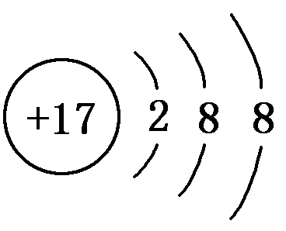
B．6个质子8个中子的碳元素的核素符号：¹²C
C．氯化镁的电子式：[Cl]－Mg^{2＋}[Cl]－
D．用电子式表示氯化氢的形成过程：H·＋·Cl→H＋[Cl]－
5．关于化学键的下列叙述中, 不正确的是
A．离子化合物中可能含共价键 B．共价化合物中可能含离子键
C．离子化合物中一定含有离子键 D．共价化合物中一定不含离子键
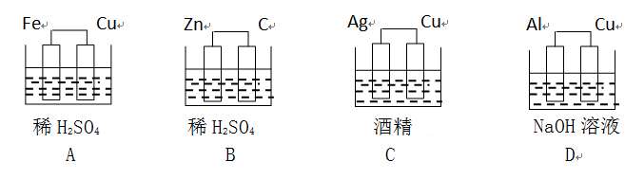
6．下列图示的装置不属于原电池的是

7．下列做法利用了浓度对化学反应速率的影响的是
A．将食物保存在电冰箱里 B．做粉尘爆炸实验时选用很细的面粉
C．向过氧化氢溶液中加入MnO₂ D．铁与稀盐酸反应太慢时加入较浓的盐酸
8．下列说法正确的是
A．只含有一种元素的物质一定是纯净物
B．CombinCd与CombinCd的原子核内中子数相等
C．石墨转变为金刚石为化学变化
D．水很稳定是因为水分子间存在氢键
二、单项选择题（共10小题，每小题3分，共30分。每小题只有一个选项符合题意）
9．某实验兴趣小组用如图所示装置做完实验后，在读书卡片上记下了如下6条记录，其中合理的是
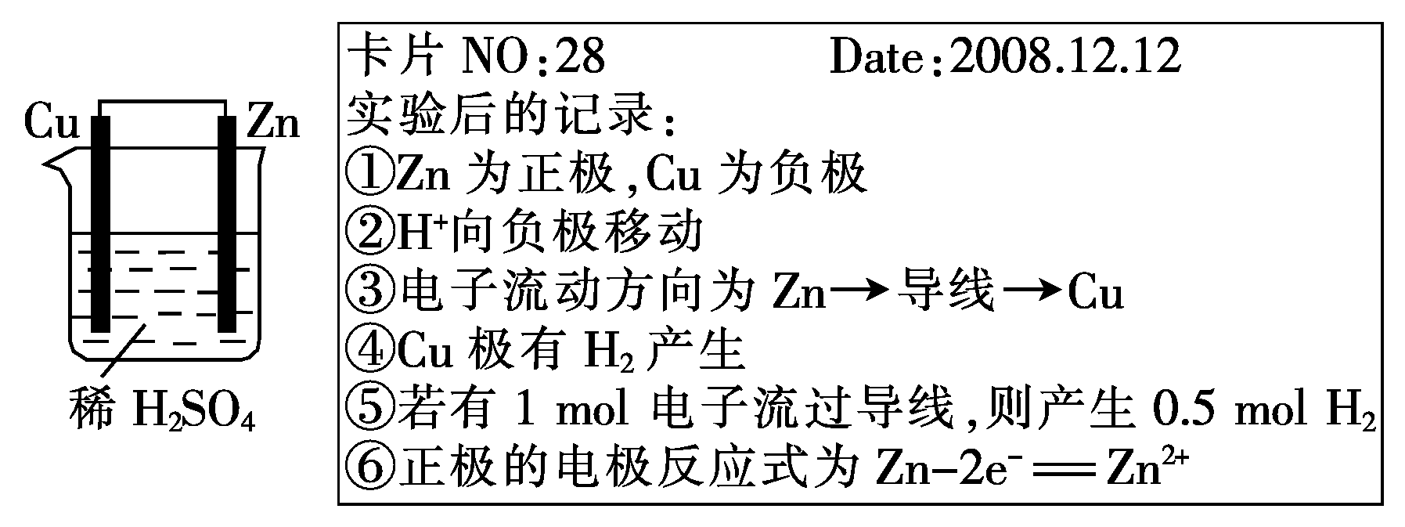
A．①②③ B．③④⑤ C．④⑤⑥ D．②③④
10．反应A+3B==4C+2D，在不同条件下反应，其平均反应速率v(X)（表示反应物的消耗速率或生成物的生成速率）如下，其中反应速率最快的是
A. v(A)=0.4mol/(L·s) B. v(B)=0.8mol/(L·s)
C. v(C)=1.2mol/(L·s) D. v(D)=0.7mol/(L·s)
11．往浅绿色的Fe(NO₃)₂溶液中，逐滴加入稀盐酸时，溶液的现象应为
A．颜色变浅 B．产生红褐色沉淀 C．没有改变 D．变棕黄色，有气体产生
12．四种短周期主族元素X、Y、Z、W的原子序数依次增大，X和Y的单质化合生成气体A，A分子中的电子数与氖原子相同。X的单质在W的单质中燃烧产生苍白色火焰，同时生成气体B。气体A和气体B相遇产生白烟。X与Z可按原子个数比1∶1形成化合物C。下列说法正确的是
A．化合物C可能为离子化合物 B．Z离子的半径比Y离子的大
C．Y的非金属性很强，其单质非常活泼 D．最高价氧化物对应水化物的酸性Y比W强
13．向50 mL 18 mol·L^{－1}的H₂SO₄溶液中加入适量的铜片并加热。充分反应后，被还原的H₂SO₄的物质的量为
A．等于0.45 mol B．小于0.45 mol C ．在0.45～0.90 mol之间 D．大于0.45 mol[来源:学,科,网Z,X,X,K]
14． 将2Fe³⁺＋Cu === 2Fe²⁺＋Cu²⁺设计成原电池，下列各选项中，电极和电解质溶液选择均正确的是

选项 | 负极材料 | 正极材料 | 电解质溶液
A | Fe | Cu | Fe(NO₃)₂
B[来源:学+科+网Z+X+X+K] | Cu | Pt | FeCl₂
C | Fe | 石墨 | Fe₂(SO₄)₃
D | Cu | 石墨 | FeCl₃
15．设N_{A}为阿伏加德罗常数的值，下列叙述正确的是
A．16g CH₄中含有的共用电子对数为4N_{A}
B．标准状况下，4.48 L重水(D₂O)中含有的中子数为2N_{A[来源:学|科|网]}
C．标准状况下，22.4L HF含H原子数目为N_{A}
D．铜锌原电池工作时，负极质量减少65克，有N_{A}个电子经外电路流向铜电极
16．短周期元素X、Y、Z、W、Q在元素周期表中的相对位置如图所示。下列说法正确的是
A．元素X与元素Z的最高正化合价之和的数值等于8
 |  | X | Y
Z |  |  | W | Q
B．原子半径的大小顺序为r_{X}>r_{Y}>r_{Z}>r_{W}>r_{Q}
C．离子Y²⁻和Z³⁺的核外电子数和电子层数都不相同
D．元素W的最高价氧化物对应的水化物的酸性比Q的强
17．如图所示装置中，电流表G指针发生偏转，同时X极放出气体，Y极逐渐变细。下列判断正确的是
A. X是Zn，Y是Cu，Z为稀HCl溶液
B. X是Cu，Y是Zn，Z为稀H₂SO₄溶液
C. X是Cu，Y是石墨，Z为稀AgNO₃溶液
D. X是石墨，Y是Fe，Z为稀AgNO₃溶液
18．下图所示的实验，能达到实验目的的是
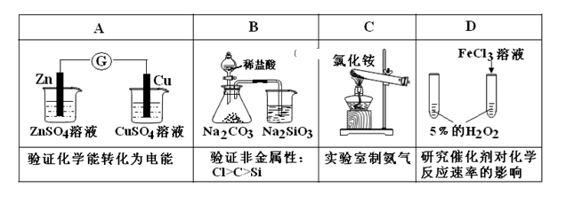
第Ⅱ卷（非选择题，共54分）
19.（10分）氢气是未来最理想的能源，科学家已研制出利用太阳能产生激光，并在二氧化钛（TiO₂）表面作用使海水分解得到氢气的新技术：2H₂O=====2H₂↑＋O₂↑。
试回答下列问题：
（1）分解海水时二氧化钛作，分解海水的反应属于反应（填“放热”或“吸热”），这是由于反应物的总能量生成物的总能量（选填“大于”“小于”或“等于”，下同），从化学反应的本质角度来看，是由于断裂反应物中的化学键吸收的总能量形成产物的化学键释放的总能量。
（2）在高温下，向二氧化钛与焦炭的混合物中通入Cl₂，得到TiCl₄和一种可燃性气体，该反应的化学方程式是。
（3）燃料电池是一种很有前途的能源利用方式。某种氢氧燃料电池是用固体金属氧化物陶瓷作电解质，两极上发生的电极反应分别为：负极H₂＋O²⁻－2e－===H₂O；正极 O₂＋4e－===2O²⁻
则电池供电的总反应为，该燃料电池的优点是：。
20.（12分）下列各图是实验室制取和收集气体的常用装置：
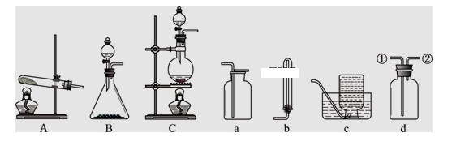
（1）用A装置制取氨气的化学方程式是。若用B装置制取氨气，则锥形瓶中加入的药品是 。
（2）收集干燥氨气时，选用的干燥剂是，常用氨气检验输送氯气的管道是否漏气（产物为无色气体和一种离子化合物）发生的化学反应为 。
（3）图a、b、c、d是某学生设计的收集气体的几种装置。其中收集NO₂最好使用_______装置；若用d装置收集氨气，则气体流应从通入 （填序号）。
（4）若用大C装置与d装置相连制取并收集Cl₂气体，则圆底烧瓶中发生反应的离子方程式为：，在d装置之后还应连接导管插入到盛某种液体的烧杯中，其目的是________________________。
21．（13分）X、Y、Z、M、G五种元素分属三个短周期，且原子序数依次增大。X、Z同主族，可形成离子化合物ZX；Y、M同主族，可形成MY₂、MY₃两种分子。回答下列问题：
（1） Y在元素周期表中的位置为_____________________________.
（2）上述元素的最高价氧化物对应的水化物酸性最强的是_____________________ (写化学式)，非金属气态氢化物还原性最强的是_______________(写化学式)。
（3） Y、G的单质或两元素之间形成的化合物可作水消毒剂的有________________ (写出其中两种物质的化学式)。[来源:学*科*网Z*X*X*K]
（4） ZX的电子式为_________________；ZX与水反应放出气体的化学方程式为__________________。
（5）用X元素的单质与Y元素的单质及由X、Y、Z三种元素组成的化合物的溶液构成燃料电池，写出该电池的电极反应式：负极____________________，正极__________________________。
22．（13分）A、B、C、D、E、F、G均为短周期元素，原子序数依次递增。A元素原子核内无中子，B元素原子最外层电子数是次外层电子数的2倍，D是地壳中含量最多的元素，E是短周期中金属性最强的元素，F与G位置相邻，G是同周期元素中原子半径最小的元素。
请回答下列问题（对应元素均用元素符号表示）：
- C在元素周期表中的位置为，G的原子结构示意图是。
（2）用BA₄、D₂和EDA的水溶液组成燃料电池，电极材料为多孔惰性金属电极。在a极通入BA₄气体，b极通入D₂气体，则a极是该电池的极，该电池的总反应离子方程式为 。
（3）B与D按原子个数比1:2形成化合物甲，其电子式为，B、C、D的气态氢化物的稳定性由强到弱。
（4）B单质与F的最高价氧化物对应的水化物的浓溶液反应的化学方程式是。
（5）E、F、G三种元素所形成的简单离子，半径由大到小的顺序是。
23．（6分）把3.86 g Cu-Zn合金粉末放入40 mL 2.0 mol/L的稀硫酸中，完全反应产生气体448 mL（标准状况），且反应后溶液呈强酸性。试计算：（必须列出计算过程，计算结果保留1位小数）
（1）合金中铜的质量分数；（2）再向上述溶液中滴加稀硝酸，要使金属完全溶解，最少需要2.0 mol/L的硝酸多少毫升？

